Запрос: продам 2-комнатную Екатеринбург.
Выдача: 3-комнатная

Address = Пионерский Блюхера, 49

Адрес везде должен содержать город

на сайте
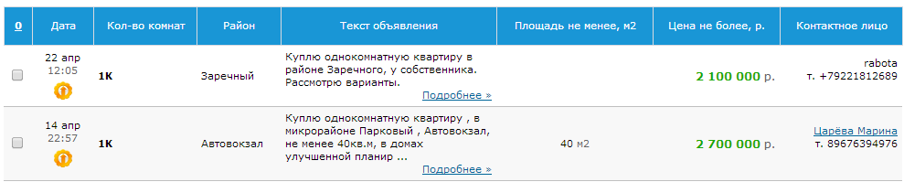

выдача:
Url: http://realtyekaterinburg.ru/realty/kupit-odnokomnatnuyu-kvartiru/?p=&room=12&n2=12
ResponseCode = NotFoundId
ModuleName = CitystarParser
LastPublicationId =

Запрос: Сдам в аренду 2-комнатную Екатеринбург.
Выдача: 3-комнатная

Возьмут а аренду 1-комнатную Екатеринбург (или любую другую. Контент есть)
Выдача:
Url: http://realtyekaterinburg.ru/realty/snyat-odnokomnatnuyu-kvartiru/?p=&room=12&n2=12
ResponseCode = NotFoundId
ModuleName = CitystarParser
LastPublicationId =
Publications:

Продажа новостроек не обрабатывается. Контент есть.

Сдам посуточно комнату или 2-комнатную в Екатеринбург
Контент есть
Выдача: кривая ссылка: http://citystar.ru/realty/kvartiry-posutochno-arenda/sdam-kvartiru-posutochno-krasnyy-per-8-4506703.html
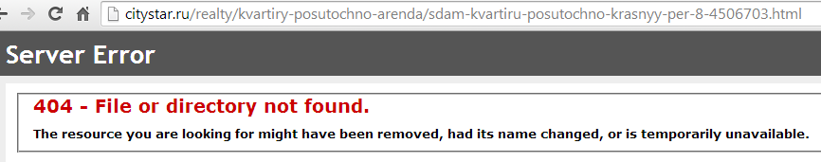

Земля покупают Екатеринбург.
Контент есть:
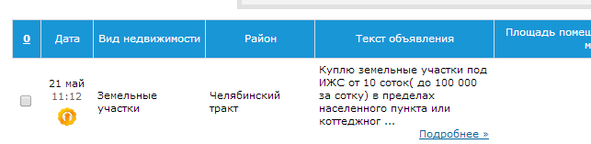
Выдача:
Url: http://realtyekaterinburg.ru/realty/kupit-zemelni-uchastok/?p=&type_nedv=7
ResponseCode = NotFoundId
ModuleName = CitystarParser
LastPublicationId =
Publications:

Продают Торговая площадь Екатеринбург

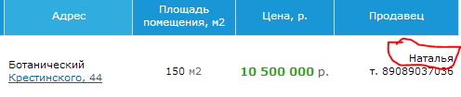
ContactName =
Phone = 89089037036

AuthorUrl = http://realtyekaterinburg.ru/ ???? в объявлении нет URL автора

Продажа домов г.Первоуральск
Контент:
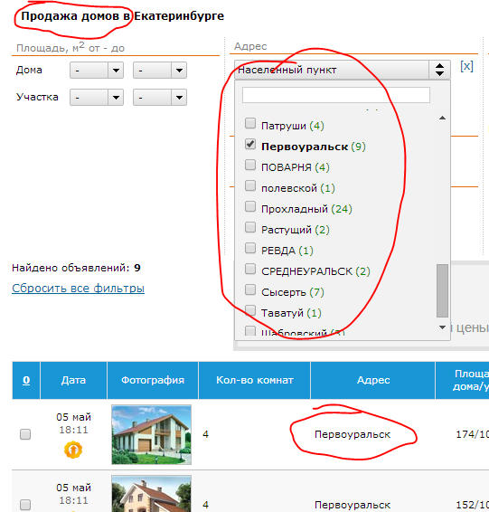

Результат:
ResponseCode = NotAvailableResource
ModuleName = CitystarParser
LastPublicationId =
Publications:

Гараж продают Екатеринбург
Контент:
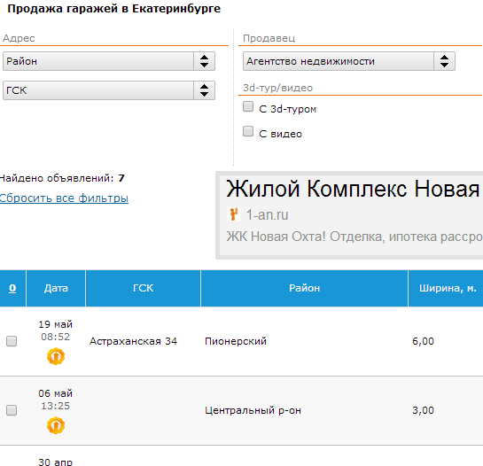

Выдача:
Url: http://realtyekaterinburg.ru/realty/prodazha-garazhei/?p=
ResponseCode = NotFoundId
ModuleName = CitystarParser
LastPublicationId =
Publications:

